**TÍTULO CENTRALIZADO, ESTILO DA FONTE EM NEGRITO, ARIAL 12, ESPAÇAMENTO ENTRE LINHAS DE 1,5 E TODAS AS LETRAS EM MAIÚSCULAS**

Albert Einstein1

Isaac Newton2

1. Universidade de Zurique - Departamento de Física Atômica - Rämistrasse 71, 8006 Zürich, Suíça ([a.einstein@uzh.ch](mailto:a.einstein@uzh.ch))

2. Universidade de Cambridge - Departamento de Física Clássica - The Old Schools, Trinity Ln, Cambridge CB2 1TN, Reino Unido ([i.newton@cam.ac.uk](mailto:i.newton@cam.ac.uk))

**RESUMO**

Serão aceitos trabalhos onde os primeiros autores sejam preferencialmente alunos de graduação e/ou pós-graduação em Geografia ou Ciências afins, que tratem do uso de Geotecnologias para investigações científicas ou no ensino de ciências. Serão aceitos dois tipos de publicações: os relatos de experiência e os artigos completos. Nos relatos de experiência os autores poderão descrever, em um limite de 6 a 8 páginas, o planejamento e/ou a utilização de recursos geotecnológicos em sala de aula. Para esta modalidade os professores terão maior liberdade para estruturar o trabalho, sendo exigido apenas o resumo; objetivos ou motivação; e métodos. Já os artigos completos deverão ter de 10 a 15 páginas e deverão estar estruturados em: Introdução, Metodologia, Resultados, Conclusões e Referências Bibliográficas. O resumo presente nos trabalhos completos e relatos de experiência, deve ser escrito em português e inglês (EUA) com no máximo 1500 (mil e quinhentos) caracteres com espaço, em fonte Arial, tamanho 10, alinhamento justificado e espaçamento entre linhas simples.

**Palavras-chave:** Escolha entre 3 a 5 palavras-chave em inglês e português. Escreva-os em fonte Arial e tamanho 10.

**ABSTRACT**

Works will be accepted where the first authors are preferably undergraduate and/or graduate students in Geography or related Sciences, dealing with the use of Geotechnologies for scientific investigations or in science teaching. Two types of publications will be accepted: experience reports and full articles. In experience reports, authors may describe, within a limit of 6 to 8 pages, the planning and/or use of geotechnological resources in the classroom. For this modality, teachers will have greater freedom to structure the work, requiring only the abstract; goals or motivation; and methods. Full articles should have 10 to 15 pages and should be structured in: Introduction, Methodology, Results, Conclusions and Bibliographic References. The abstract present in the complete works and experience reports must be written in Portuguese and English (USA) with a maximum of 1500 (one thousand five hundred) characters with spaces, in Arial font, size 10, justified alignment and single line spacing.

**Keywords**: Choose between 3 to 5 keywords in English and Portuguese. Write them in Arial font and size 10.

**INTRODUÇÃO**

O texto deverá ser escrito em fonte Arial 11 com margem superior e inferior de 2,5 cm, e margens da esquerda e direita com 3 cm. Espaçamento de 1,5 entre as linhas e parágrafos sem recuo. Tamanho das páginas: A4 (21 cm x 29,7 cm). Não é necessário numerar as páginas do trabalho.

Não serão aceitos trabalhos que não respeitarem a formatação exigida pelo evento.

**METODOLOGIA**

As figuras deverão ser mencionadas no texto, antes de sua apresentação (Figura 1).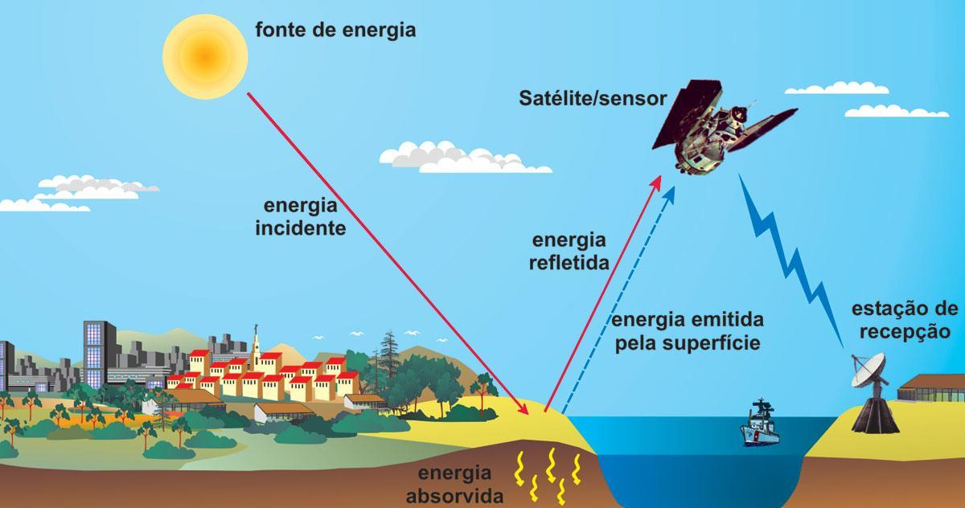

Figura 1. Aquisição de dados pelo Sensoriamento Remoto Orbital. Fonte: FLORENZANO (2011).

**RESULTADOS**

As figuras deverão respeitar as margens do texto e serem numeradas em algarismo arábico (Figura 2). Os elementos que compõem as figuras deverão estar em Português-BR e ter legibilidade que permita uma redução em até 40% de seu tamanho.

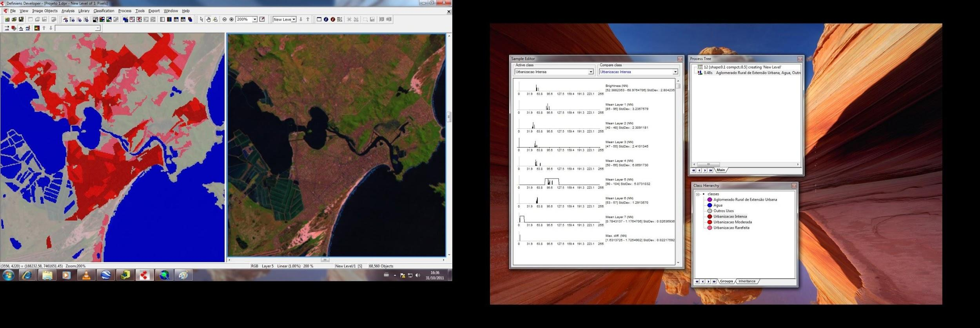

Figura 2. Classificação de cobertura urbana por GEOBIA: Análise de Imagem Baseada em Objetos Geográficos. Fonte: CRUZ et al. (2006).

As tabelas e quadros deverão estar numerados em algarismos arábicos, com título na parte superior centralizado, fonte Arial 11, com letras maiúsculas e em negrito. Fonte (origem dos dados) e outras informações referentes à tabela deverão vir na parte inferior, em fonte Arial 10, estilo Normal e alinhadas à esquerda.

**TABELA 1: CALENDÁRIO DO EVENTO**

|  |  |
| --- | --- |
| Prazos | Atividades |
| Entre 20/06 e 25/07/2022 | Limite para envio dos trabalhos |
| A partir de 30/07/2022 | Envio dos aceites e solicitação de correções |
| Até 15/08/2022 | Reenvio dos trabalhos com solicitação de correções |
| A partir de 29/08/2022 | Aceite final e designação de forma de apresentação |
| Entre 17/10/2022 a 21/10/2022 | Realização do Evento |

Fonte: VI JGEOTEC (2022).

**CONCLUSÕES**

As submissões deverão ser entregues até 25 de julho de 2022 através de formulário eletrônico (link disponível no site oficial do evento <https://www.dageop.com.br/vi-jgeotec>).

Os trabalhos deverão ser submetidos nos formatos **DOC** ou **DOCX** (trabalhos em formato PDF não serão avaliados)**.**

Os aceites e as solicitações de correções serão enviados, via e-mail, a partir de 30 de julho de 2022. A modalidade de apresentação do trabalho (Painel ou Oral) será informada no aceite final que será dado a partir do dia 29 de agosto de 2022.

Após a submissão do arquivo do trabalho, a Comissão Técnico-Científica da JGEOTEC não aceitará a troca do arquivo e/ou inclusão/modificação de texto(s)/figura(s) e a inclusão/exclusão do nome de autor(es). Assim, antes de enviar o trabalho recomendamos que realize a devida revisão.

Qualquer dúvida deverá ser encaminhada diretamente para o e-mail: [geotecrj@gmail.com](mailto:geotecrj@gmail.com).

**REFERÊNCIAS BIBLIOGRÁFICAS**

O trabalho deverá conter no mínimo 3 (três) referências bibliográficas, e o referenciamento dos documentos consultados deverá seguir as normas internacionais ISO690 e ISO690-2. A fonte deverá ser Arial 10, com estilo Normal e espaçamento simples.

CRUZ, C. B. M.; VICENS, R. S.; RICHTER, M.; SEABRA, V. S.; REIS R. B.; FABER, O. A.; ARNAUT, P. K. E.; ARAÚJO, M. Classificação orientada a objetos no mapeamento dos remanescentes da cobertura vegetal do bioma Mata Atlântica, na escala 1:250.000. Anais do XIII Simpósio Brasileiro de Sensoriamento Remoto. Florianópolis-SC. 2006.

FLORENZANO, T. G. Iniciação em Sensoriamento Remoto. São Paulo: Oficina de Textos, 2011.

